**Manual de usuario “Recicla tu entrada”**

**Fortín,Ver.a 13 de Agosto de 2015**

**Índice de Contenido**

1 PROYECTO 4

1.1 Alcance del Proyecto 4

1.2 Objetivos del Proyecto 4

1.2.1 Objetivo General 4

1.2.2 Objetivos Específicos 5

2 GUÍA DE USO 6

2.1 Funcionalidad de Inicio 6

2.2 Funcionalidad “Videos” 8

2.3 Funcionalidad “Lista totales” 9

2.4 Funcionalidad “Conexión Bluetooth” 10

**Índice de ilustraciones**

Figura 1: Ícono de la aplicación UTCV MÓVIL 6

Figura 2: Inicio de Sesión 7

Figura 3: Menú principal Recicla tu entrada 7

Figura 4: Modulo de Videos 8

Figura 6: Módulo "Lista totales" 9

Ilustración 1: Permisos del Bluetooth 11

Ilustración 2: Recibiendo Papel 12

Ilustración 3: Recibiendo plástico 12

Ilustración 4: Recibiendo una lata de aluminio 12

# PROYECTO

## Alcance del Proyecto

El alcance de este proyecto es muy subjetivo, ya que siempre podremos hacer algo más por el medio ambiente, aquí hacemos mención de algunos:

* Mantener a la población educada sobre el manejo de desechos y conservación ambiental.
* Mantener centros de acopio y manejo ordenado de desechos en nuestra institución
* Se enfocara en la universidad, tomando en cuenta que gran número de estudiantes y empleados generan una gran cantidad de desperdicios plásticos.
* Será escalable, adecuando ciertas restricciones y opciones de acuerdo a lo que se solicite, considerando un posible patrocinio externo.
* Servirá como ejemplo para que otros municipios o universidades adopten propuestas similares en su propio beneficio.
* Comprometer a nuestra universidad con el manejo de sus desechos.

## Objetivos del Proyecto

### Objetivo General

Contribuir a la preservación del Medio Ambiente, fomentando la cultura del reciclaje, a través de la utilización de técnicas para la transformación de materiales, realizando actividades de comercialización de material reciclable e implementando campañas de adecuado manejo de estos materiales, proceso realizado con base en el uso de medios informáticos, tecnologías de la información y socialización de la experiencia.

### Objetivos Específicos

* Crear e implementar un proyecto piloto que intente reducir los residuos sólidos generados en nuestra universidad.
* Capacitar estudiantes, personal docente y administrativo en reducción de residuos.
* Obtener información y datos sobre generación de residuos en la región para establecer las prioridades del proyecto y apoyar la planeación del manejo de residuos en curso.
* Desarrollar una campaña de mercadotecnia para apoyar y promover las actividades de reciclaje así como los productos reciclados.
* Proporcionar un ejemplo positivo que inspirara iniciativas industriales en reducción de residuos mediante el reciclado.
* Mediante estos aprendizajes obtenidos, generar la participación activa de los estudiantes. Se aprende lo que se hace, no lo que el profesor hace. Lo esencial del reciclaje es la experiencia que proporciona.
* Disminuir la apatía ambiental, cuando la gente cree que no puede influir o cambiar determinados problemas.
* Conseguir que los usuarios adquieran conocimientos técnicos sobre un problema ambiental, esto resultara suficiente para que lleguen a preocuparse realmente.
* Implementar campañas de reciclaje en la institución educativa, concientizando a todas las personas que nos rodean acerca de la importancia de la adecuada separación y posible reutilización de desechos plásticos.
* Mejorar la infraestructura de la universidad para el manejo de desechos.
* Realizar obra social para mejorar la calidad de vida del alumnado y personal docente que contribuya en este proyecto.

# GUÍA DE USO

## Funcionalidad de Inicio

Para poder utilizar la aplicación es necesario pulsar el ícono Recicla tu entrada que se muestra en la Figura 1. La aplicación cuenta con un inicio de Sesión el cual se puede observar en la Figura 2. A continuación se puede visualizar un panel el cual demuestra claramente los módulos de toda la aplicación como se muestra en la Figura 3.



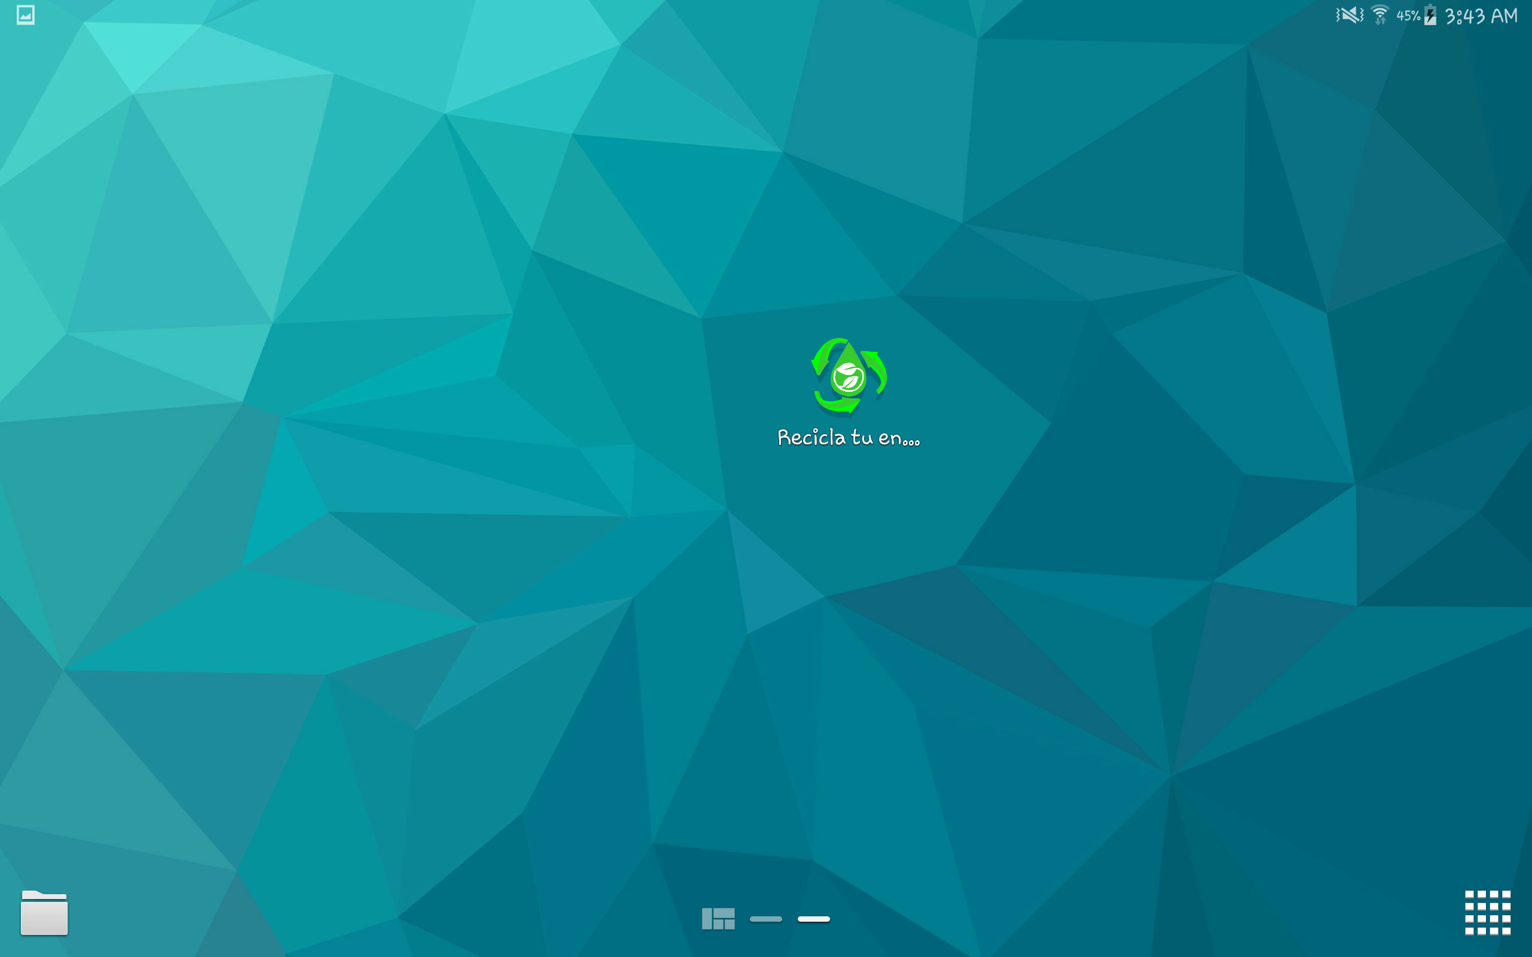

Figura 1: Ícono de la aplicación UTCV MÓVIL

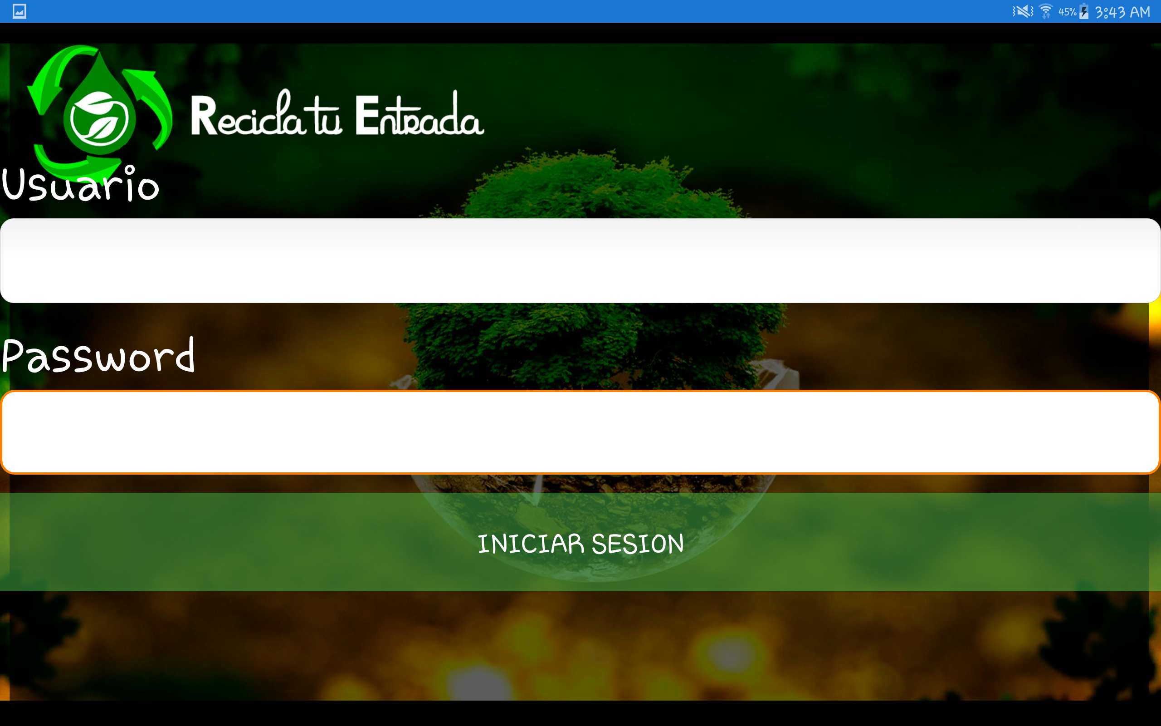

Figura 2: Inicio de Sesión

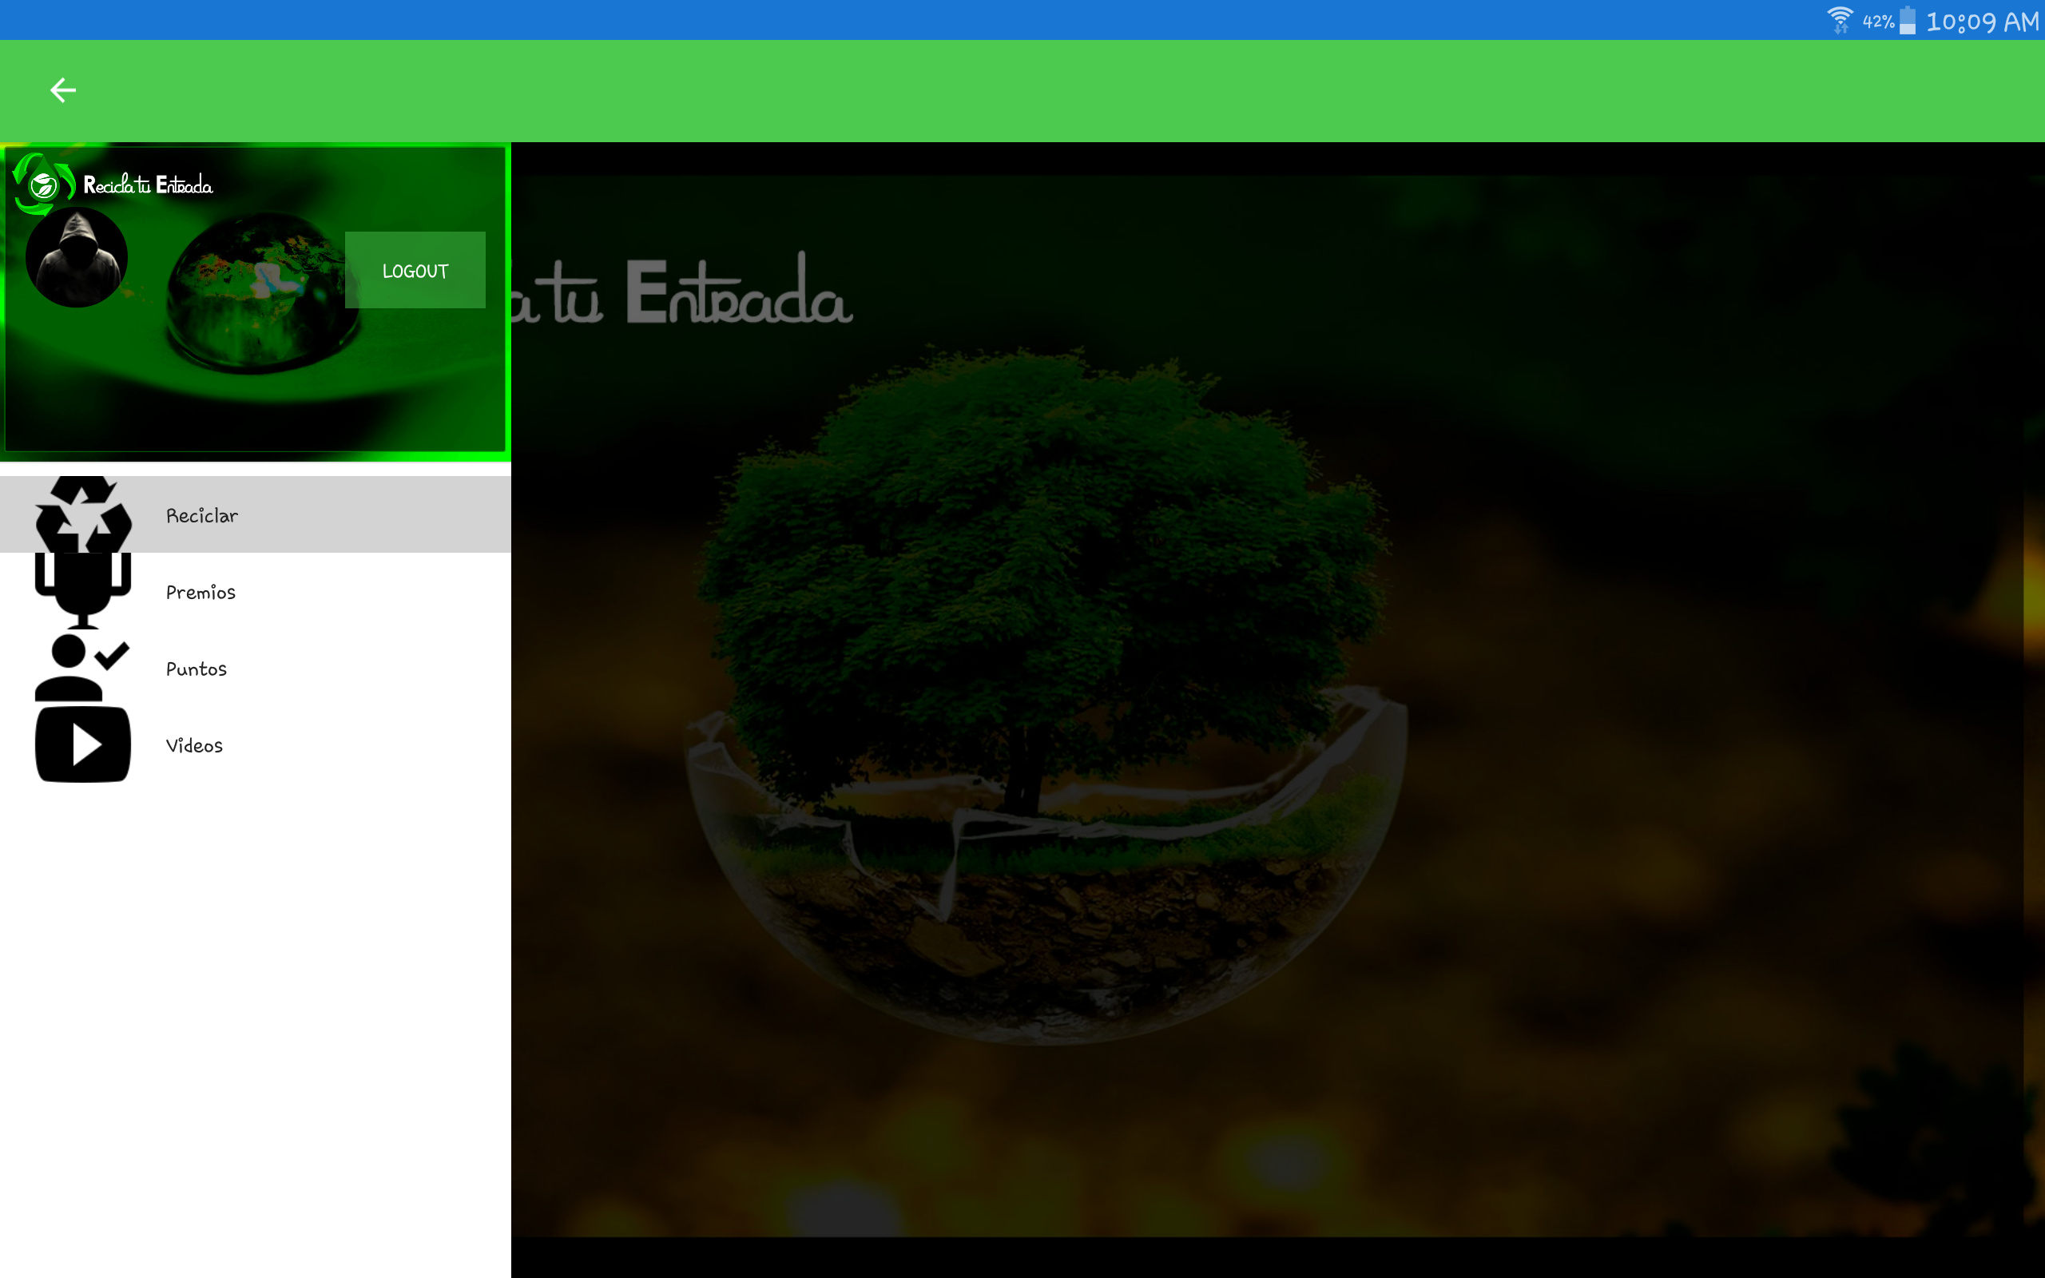

Figura 3: Menú principal Recicla tu entrada

## Funcionalidad “Videos”

Para poder acceder a este módulo es necesario pulsar el botón de “Videos” el cual es visible en la figura 3.

Este módulo permite visualizar videos (Figura 4) instructivos sobre la aplicación, como usar el proyecto, quienes somos y como ayudar al medio ambiente en la UTCV.

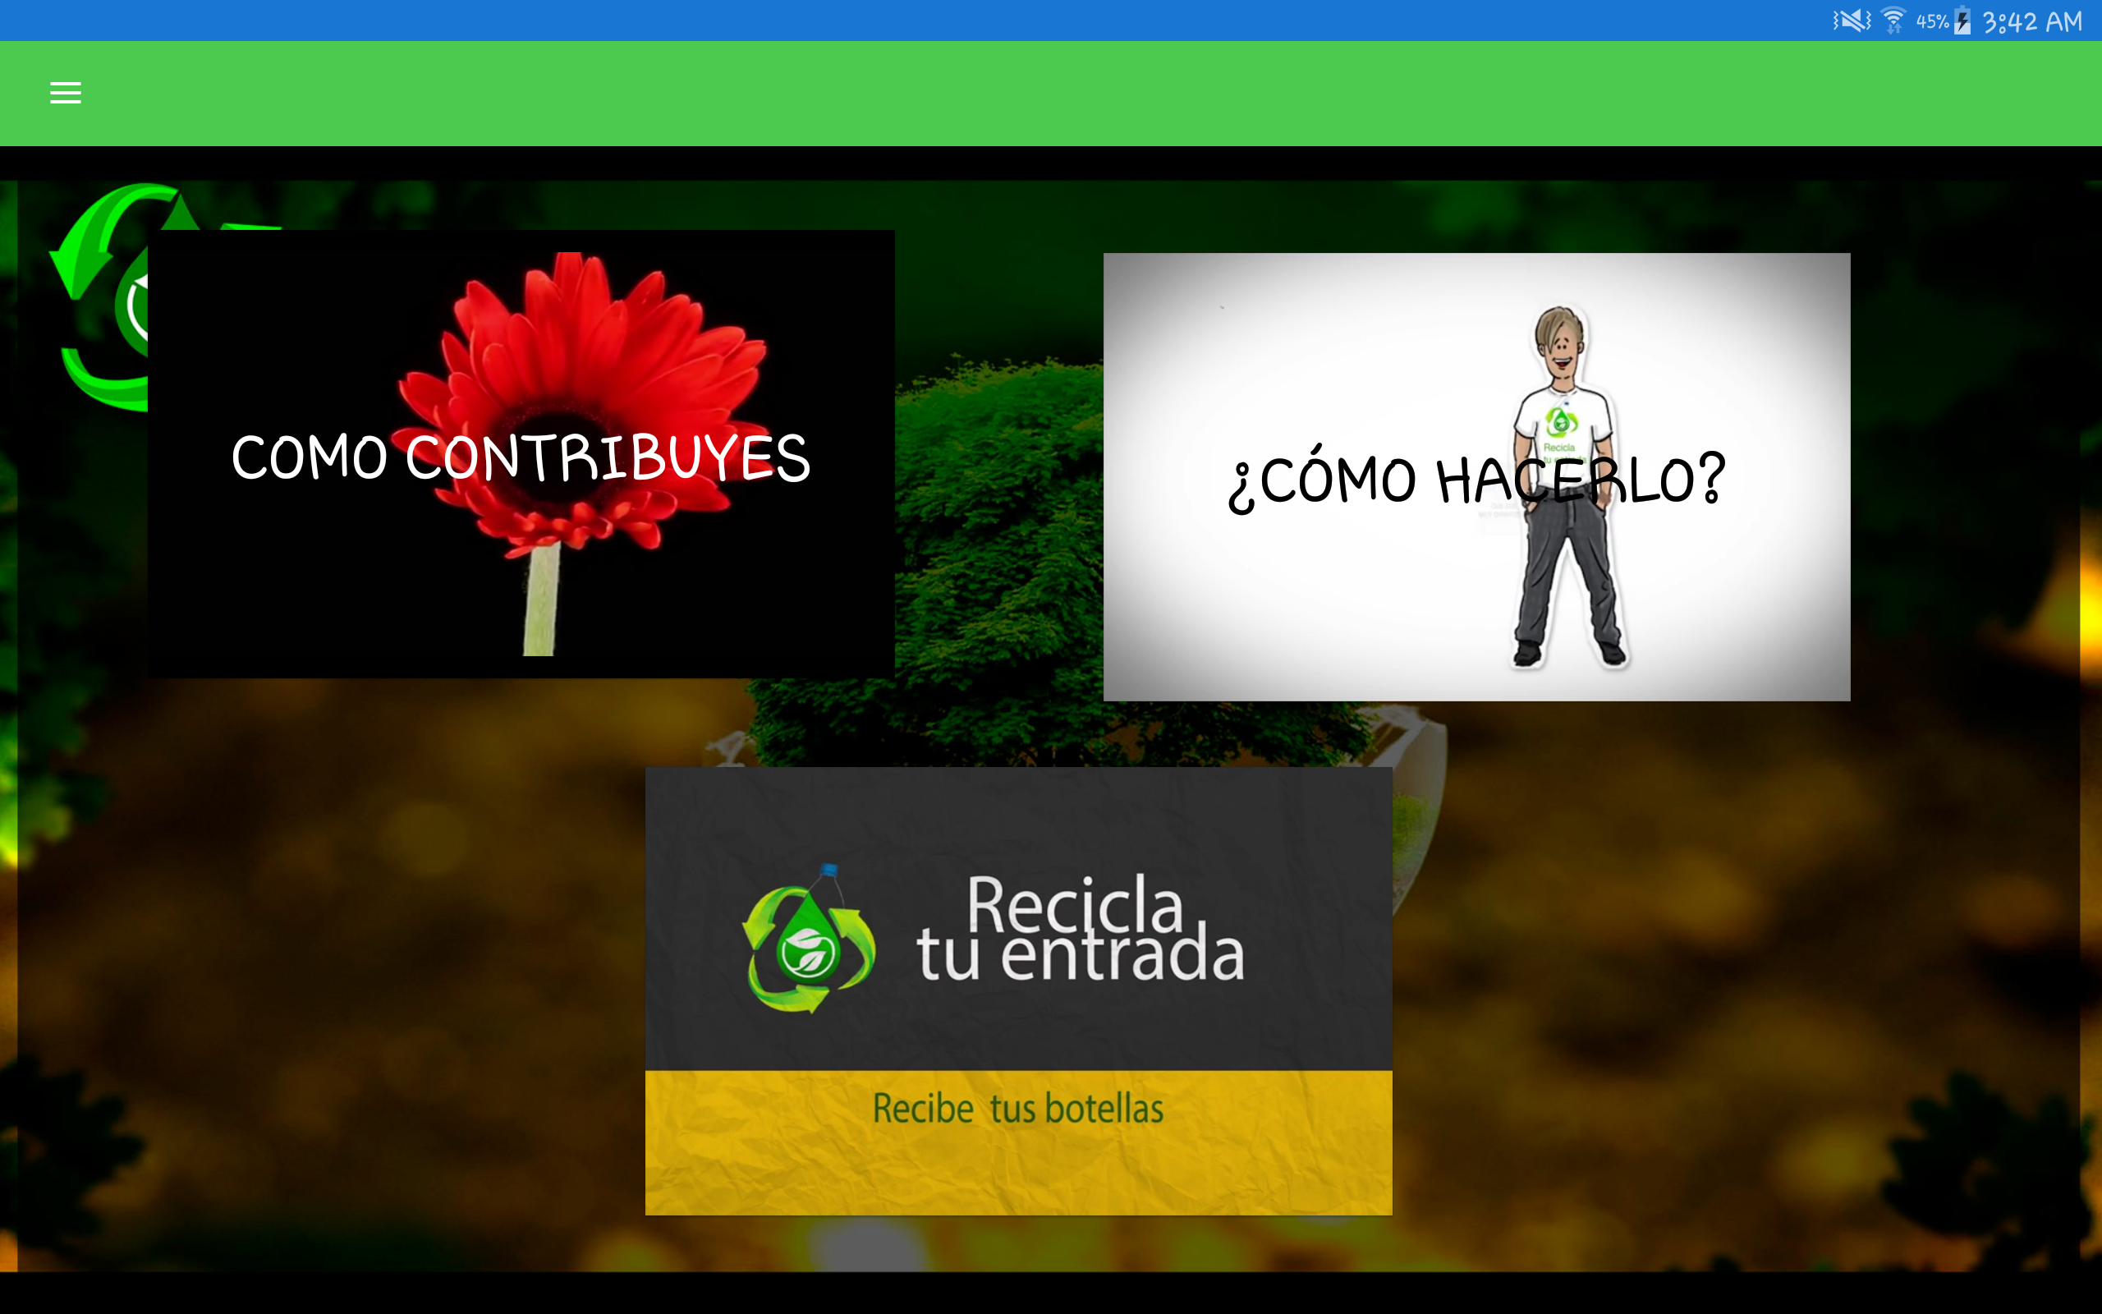

Figura 4: Modulo de Videos

## Funcionalidad “Lista totales”

Como ponemos ver atrás en la figura 2 pulsamos la sección que está denominada Puntos el cual desplegará una pantalla nuevo y contraerá el menú lateral. Dependiendo de la conexión a internet es el tiempo que tardará en cargar la lista que se muestra en la figura 5. Una vez que la carga de datos haya finalizado podemos ver los totales por materiales que ha ingresado la persona que se “logeo” el principio.

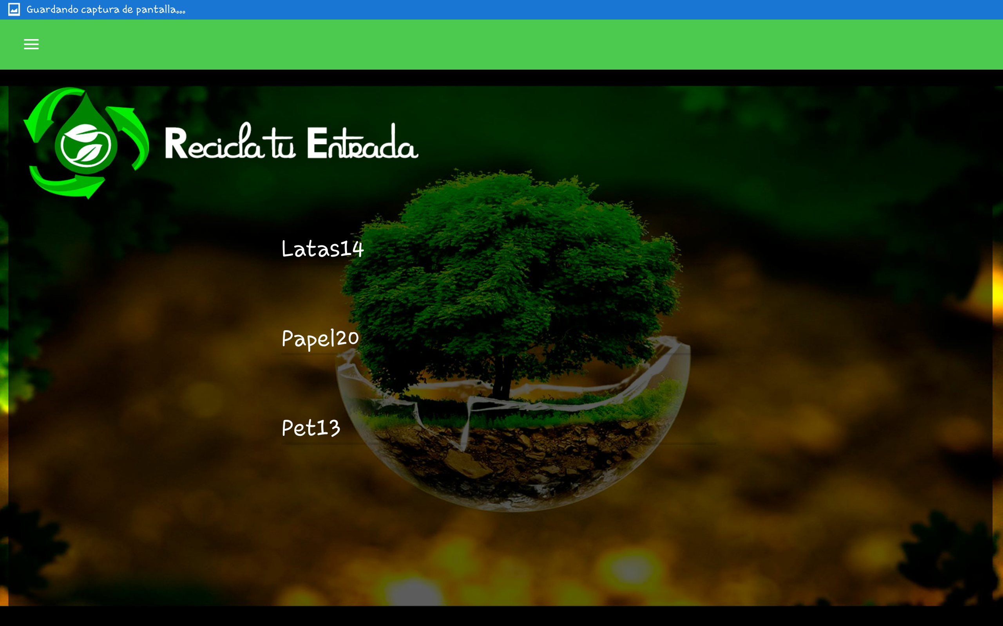

Figura 6: Módulo "Lista totales"

## Funcionalidad “Conexión Bluetooth”

Una vez seleccionada la opción reciclar se desplegará una pantalla nueva donde en el caso de no tener encendido el bluetooth como en la figura 7, se nos dará la opción de activarlo.

Dependiendo del tipo de material ingresado en el contenedor se mostrará una alerta al usuario con el 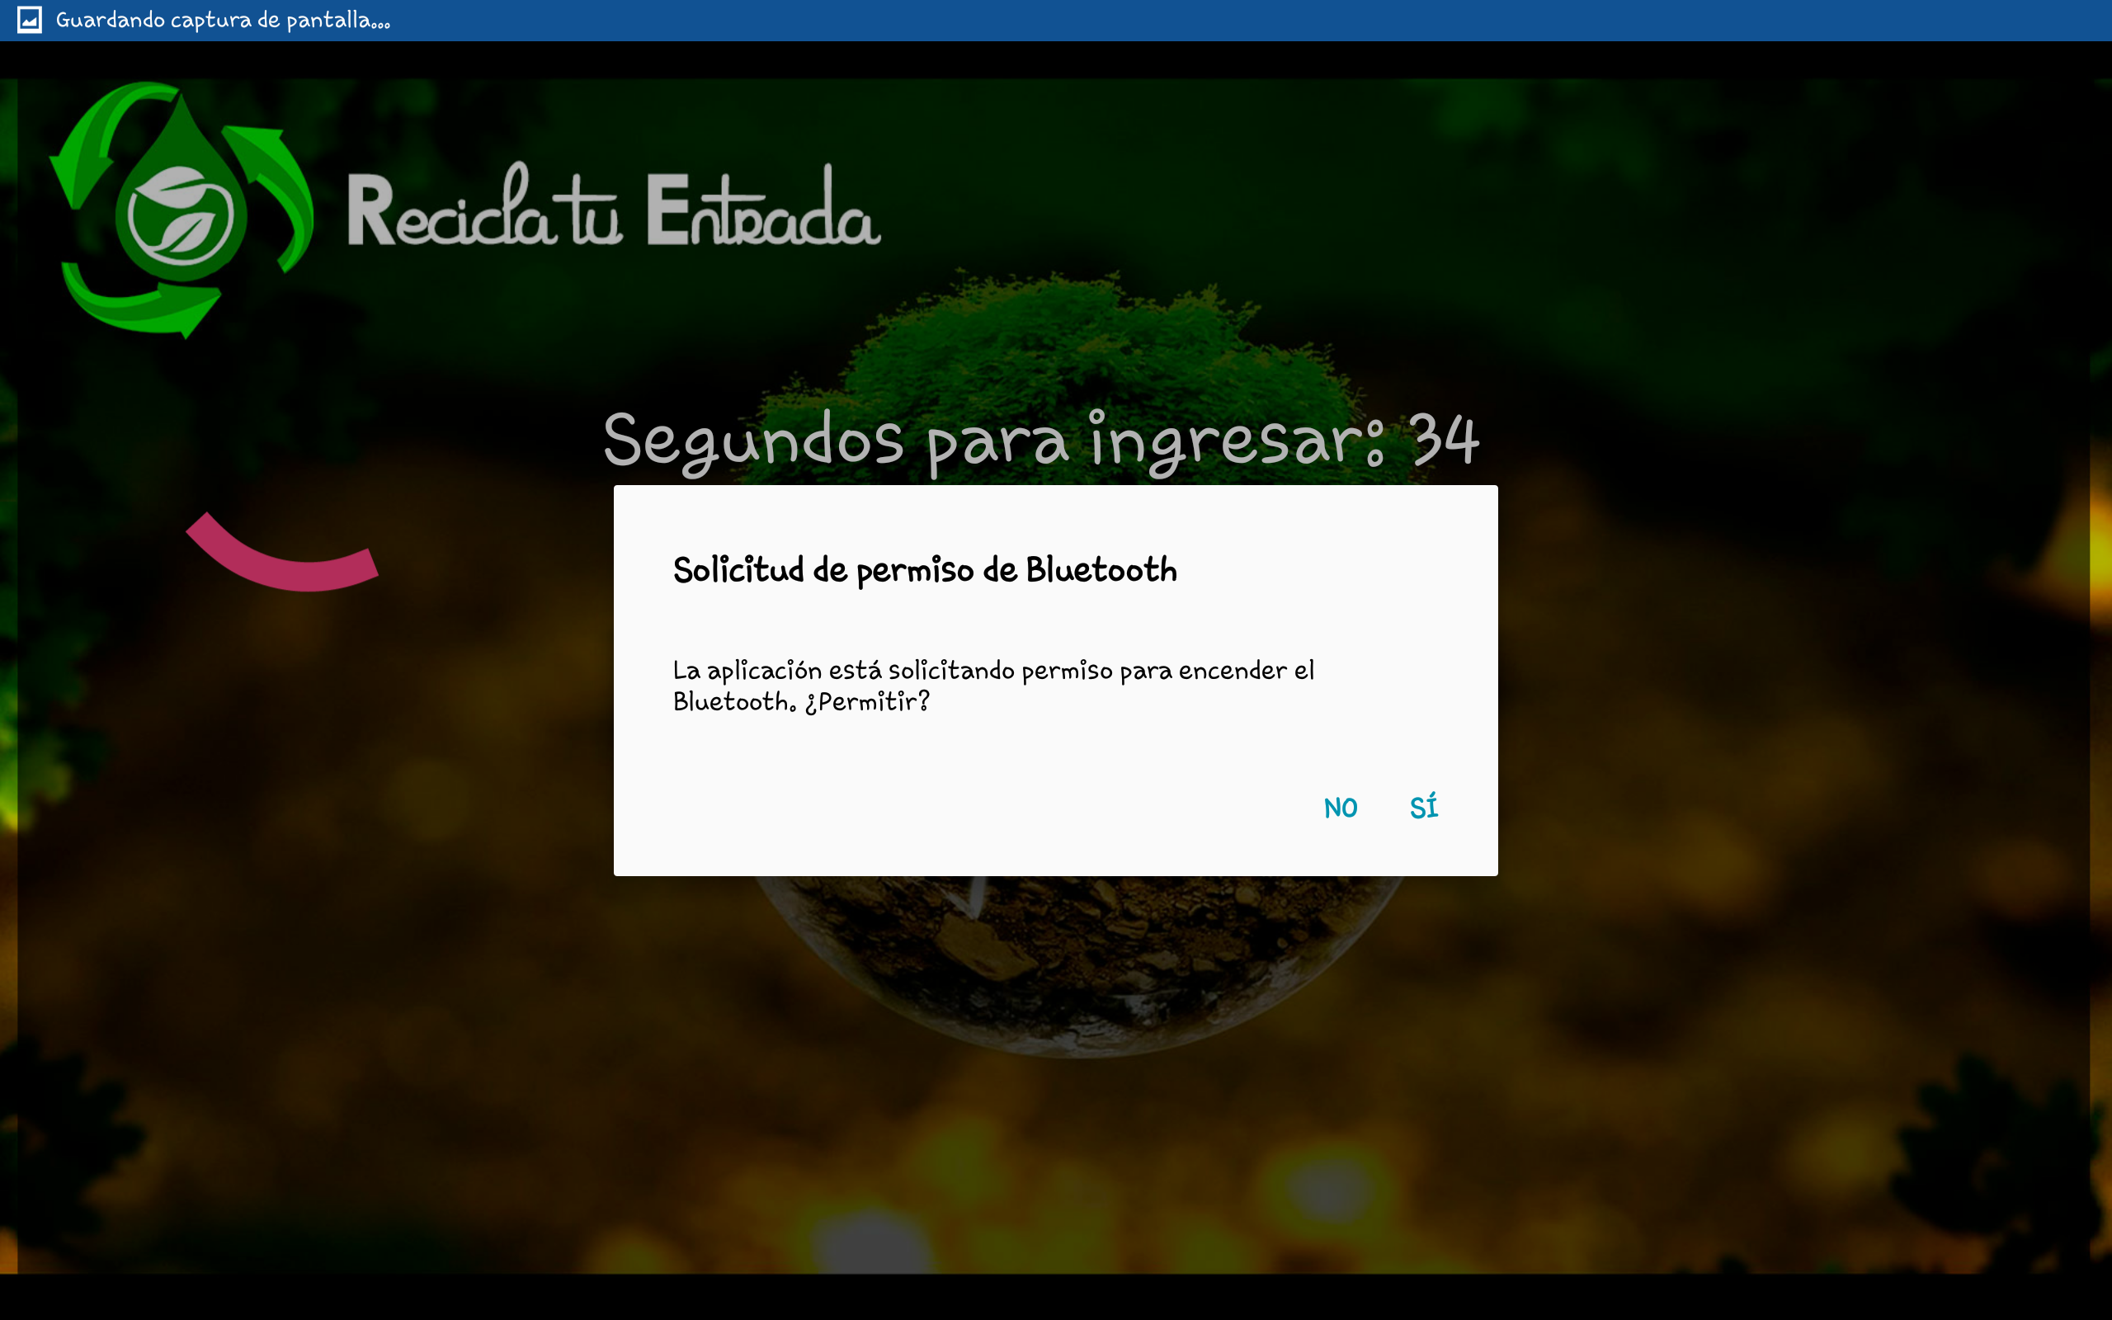tipo de material que haya ingresado justo como se muestran en las figuras 9,10 y 11.

Ilustración : Permisos del Bluetooth

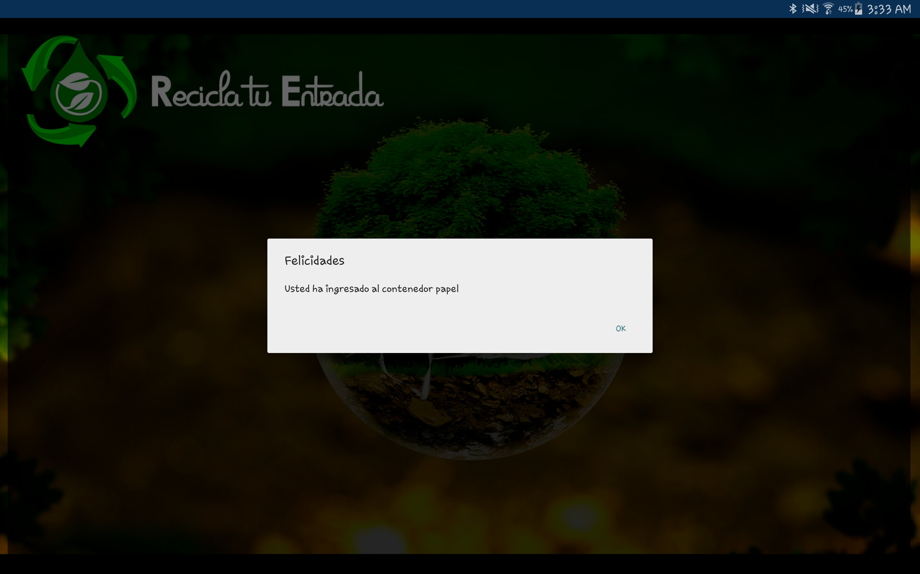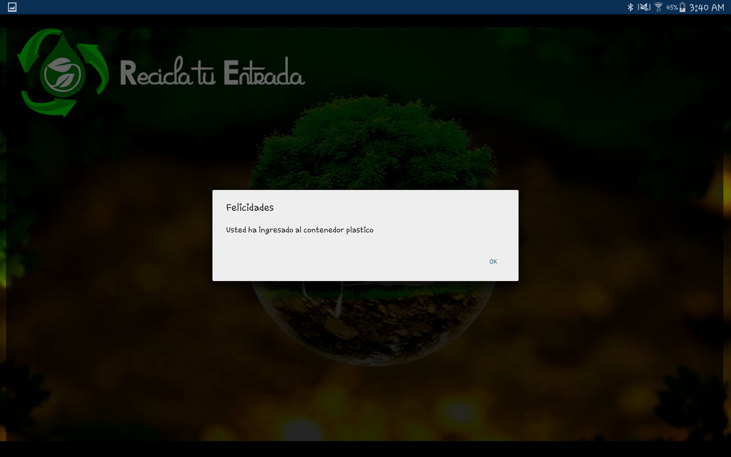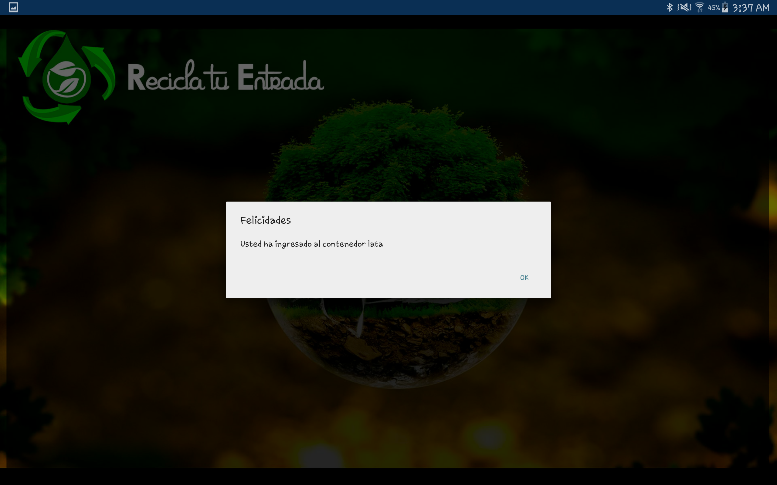

Ilustración : Recibiendo Papel

Ilustración : Recibiendo plástico

Ilustración : Recibiendo una lata de aluminio